Задания 10 класс
1. На дне вертикального цилиндрического сосуда радиусом R = 10см лежит шар радиусом r = 5см. Плотность материала шара в два раза меньше, чем плотность воды. Какой объем воды следует налить в сосуд, чтобы шар перестал оказывать давление на дно сосуда?

2. В теплоизолированный сосуд с нагревателем внутри поместили 1кг льда и 1кг легкоплавкого вещества, не смешивающегося с водой, при температуре – 40^{о}С. Включили нагреватель на постоянную мощность. Зависимость температуры в сосуде от времени показана на рисунке. Удельная теплоемкость льда С_{л}=2100 Дж/кг·^{о}С, а удельная теплоемкость легкоплавкого вещества в твердом состоянии равна С=1000 Дж/кг·^{о}С. Найдите удельную теплоту плавления вещества λ и его удельную теплоемкость в расплавленном состоянии С₁.

3. В собранной школьником Васей схеме лампочка горит одинаково ярко и при замкнутом и при разомкнутом ключе. Найдите сопротивление лампочки.
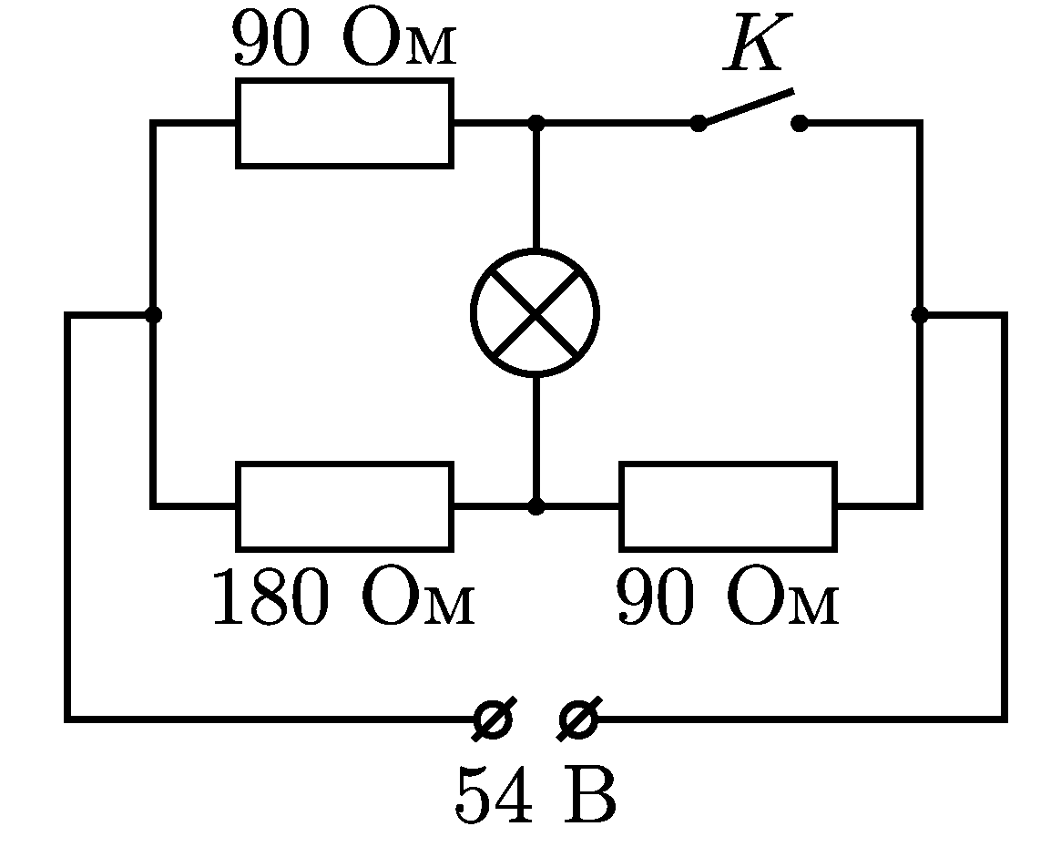
4. Два носорога тащат бегемота из болота, привязав к нему две веревки. Угол между веревками в некоторый момент 60^{о}. Один носорог перемещается со скоростью 10км/ч, направленной вдоль веревки, другой - 6км/ч. С какой скоростью перемещается бегемот?

5. Жонглер бросает шарик, а когда он достигает половины своей максимальной высоты, бросает следующий. Сколько шариков будет в полете в момент времени t₁ приземления первого шарика?

Решения 10 класс

1. Когда шар перестает давить на дно сосуда, на него действуют две силы, уравновешивающие друг друга: сила тяжести F и архимедова сила . По закону Архимеда , где V₁ – объем погруженной в жидкость части шара, r₁ – плотность воды. Сила тяжести , где V₂ – объем всего шара, r₂ – его плотность.
Учитывая, что, по условию, и r₂/r₁ = 0,5, находим, что V₁ = 0,5V₂. Это означает, что шар погружен в воду наполовину. Другими словами, высота столба жидкости в сосуде h = r. После этого объем воды V, налитой в сосуд, определяется чисто геометрически: из объема цилиндра радиусом R и высоты h вычитается объем полушария радиусом r:
, где h = r.
Окончательно получим
м³

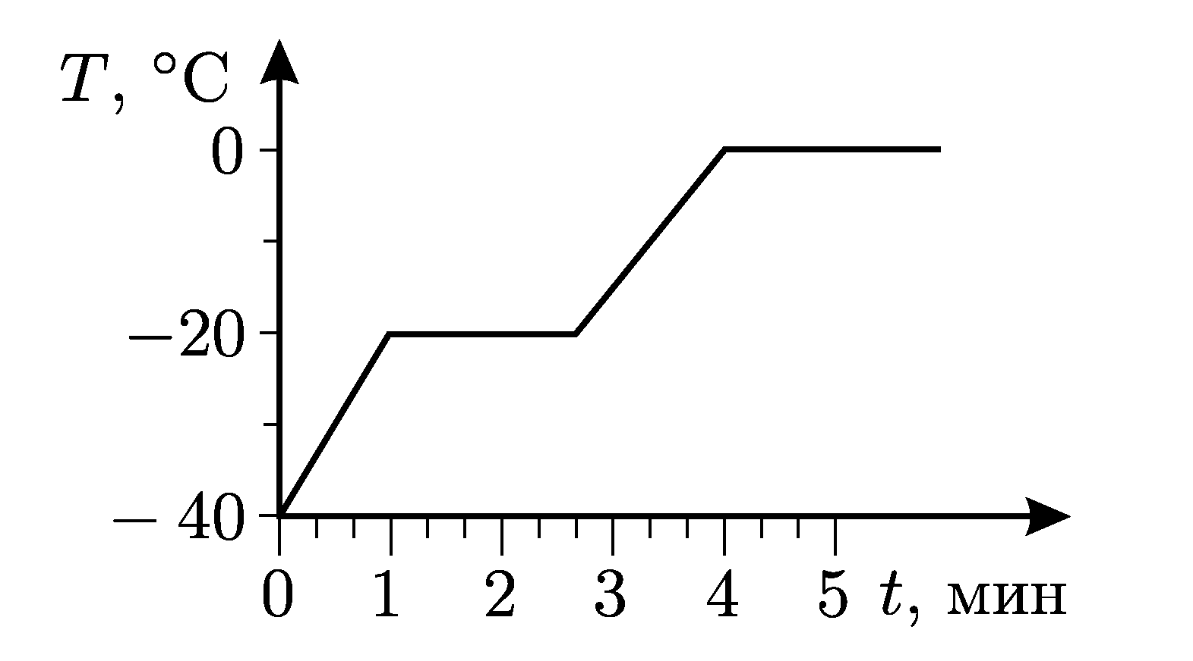
2. Из первого участка графика следует, что в течение времени $Δt=\text{60}$с происходит процесс нагрева льда и находящегося в твёрдом состоянии вещества от $T_{1}=−\text{40}°C$ до $T_{2}=−\text{20}°C$. Если мощность нагревателя равна $N$, то уравнение теплового баланса для этого процесса имеет вид: $m(C_{л}+C)(T_{2}−T_{1})={NΔt}_{1}$,
где $m=1$ кг – масса льда (она равна массе вещества).
В течение времени ${Δt}_{2}=\text{100}$с (второй участок графика) происходит плавление вещества при $T_{2}=−\text{20}°C$. При этом $λm={NΔt}_{2}$.
В течение времени ${Δt}_{3}=\text{80}$с (третий участок графика) происходит нагрев льда и расплавленного вещества от температуры $T_{2}=−\text{20}°C$ до температуры $T_{3}=0°C$, и $m(C_{л}+C_{1})(T_{3}−T_{2})={NΔt}_{3}$.
Из системы полученных уравнений находим:
$λ=(C_{л}+C)(T_{2}−T_{1})\frac{{Δt}_{2}}{{Δt}_{1}}={\text{10}}^{5}$Дж/кг ,
$C_{1}=(C_{л}+C)\frac{T_{2}−T_{1}}{T_{3}−T_{2}}\frac{{Δt}_{3}}{{Δt}_{1}}−C_{л}=2⋅{\text{10}}^{3}$ Дж/(кг∙ ^{о}С).

Ответ: λ=10⁵ Дж/кг, С₁ = 2000 Дж/кг·^{о}С.

3. Обозначим сопротивление лампочки через R, а искомое напряжение на ней – через U. Исходную электрическую цепь с незамкнутым ключом можно изобразить в эквивалентном виде, показанном на рисунке (а). Тогда напряжение на участке цепи, содержащем параллельное соединение, равно
$U_{1}=U+\text{90}⋅(U/R)$ ,
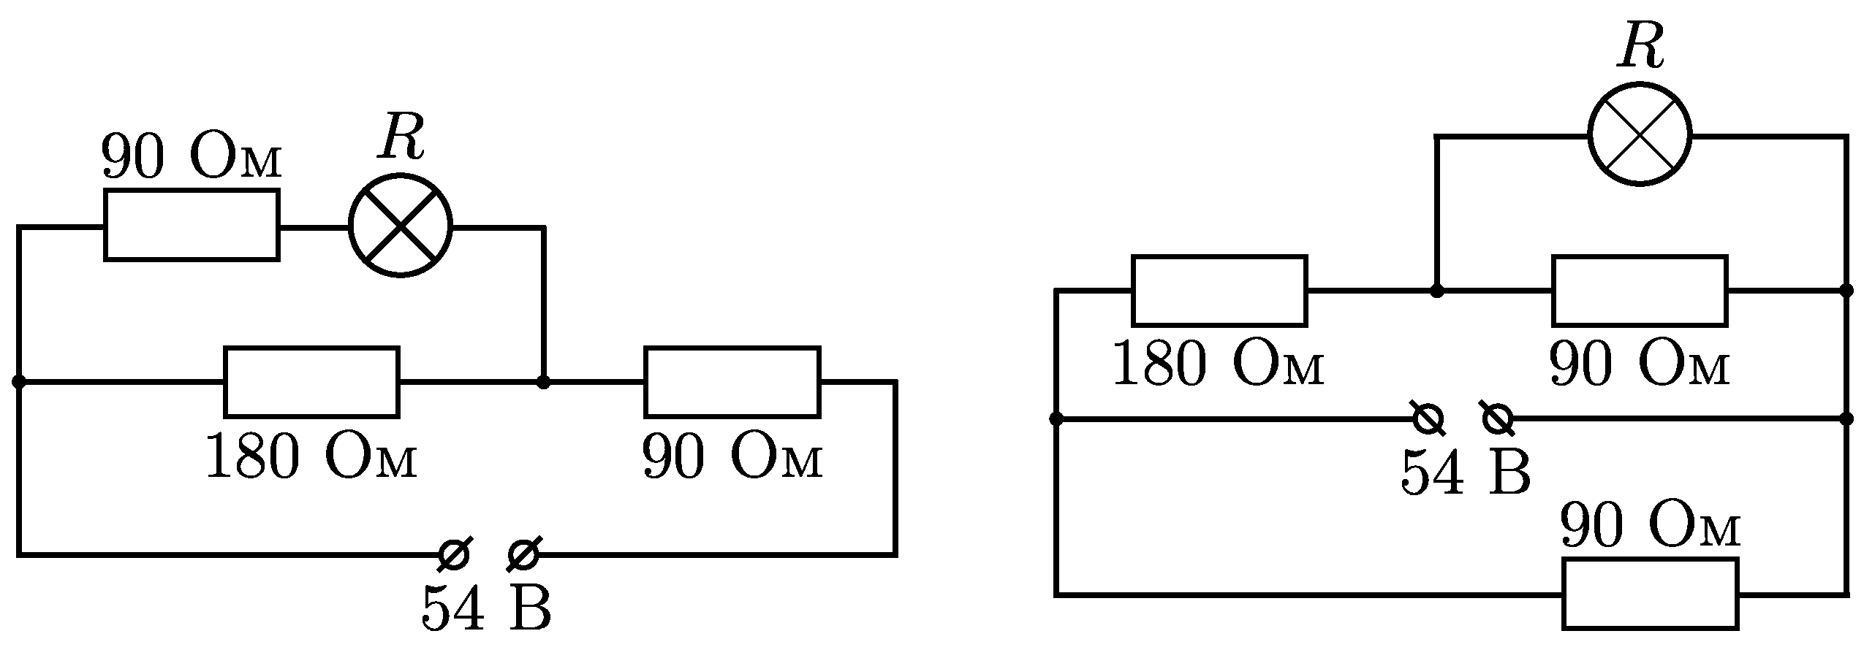
сила текущего через этот участок тока составляет $I=(U/R)+({U_{1}}/{\text{180}})$, и закон Ома для данной схемы даёт: $U+\text{90}⋅\frac{U}{R}+\text{90}⋅\left(\frac{U}{R}+\frac{U+\text{90}⋅(U/R)}{\text{180}}\right)=\text{54}$.
(а) (б)
После замыкания ключа цепь можно перерисовать так, как показано на рисунке (б). Из него видно, что напряжение на верхнем участке цепи, содержащем два резистора и лампочку, составляет 54 В. Закон Ома для этого участка цепи дает:
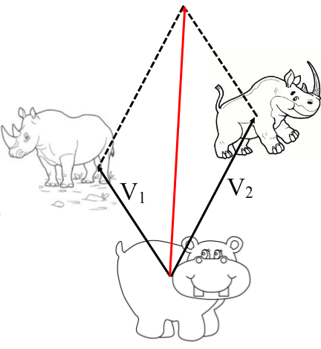
$U+\text{180}⋅\left(\frac{U}{R}+\frac{U}{\text{90}}\right)=\text{54}$. Решая полученные уравнения, найдём, что сопротивление лампочки равно $R=\text{30}$Ом .
Ответ: $R=\text{30}$Ом

4. По теореме cos:
V² = V₁² + V₂² – 2V₁V₂ cosα, где α=120º
V² = 136 + 60 = 196
V=14м/c
Ответ: 14м/c

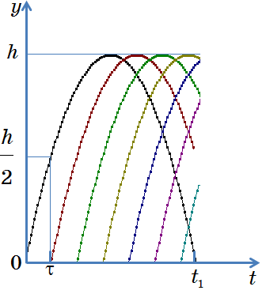
5. Чтобы получить ответ, нужно иметь представление о двух временах: t₁- время полета шарика, и τ - время от начала полета до достижения половины максимальной высоты H. Если t₁/τ = n + остаток, где n-целое число, то сколько шариков в полете в момент падения первого шарика? На рис. изображен график кинематического закона движения первого шарика и начальные фрагменты графиков движения других шариков. Видно, что ответ на вопрос задачи определяется соотношением времен - t₁ и τ. Если t₁/τ = n + остаток, то в полете будут n шариков. Удобно искать времена t₁ и τ, рассматривая движение шарика от верхней точки к земле (время подъема t_{п} шарика на высоту h и падения с этой высоты одинаковое).
Время пролета с верхней точки до половины высоты h
Время
Отношение
В полете будут 6 шариков.

